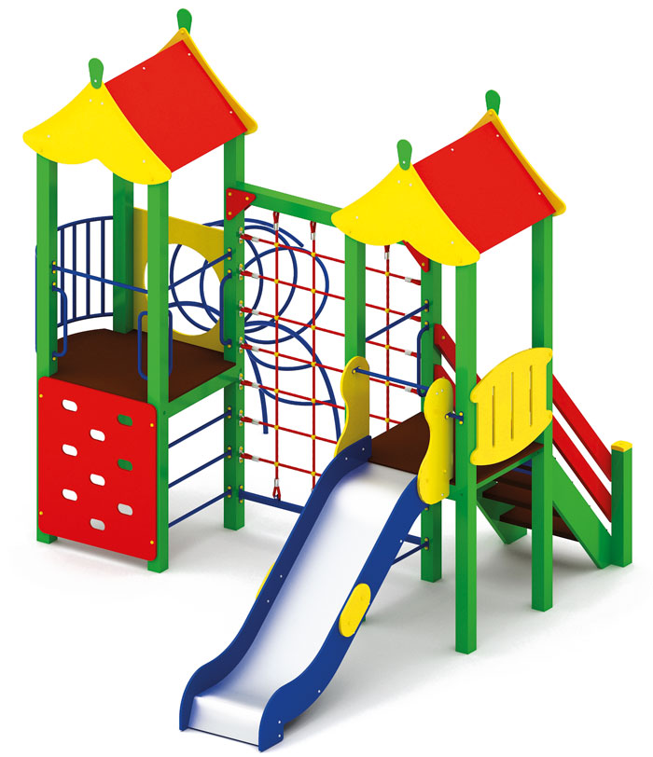 | Игровой комплекс 0920  Размеры не менее: длина – 4630 мм., ширина – 3830 мм., высота – 3620 мм.  Игровой комплекс состоит из двух площадок.  - первая площадка, с крышей, размеры не менее: высота – 3620 мм, ширина – 1000 мм, длина – 1000 мм. Основание крыши изготовлено из влагостойкой фанеры, толщиной не менее 18 мм, скаты крыши - из влагостойкой фанеры, толщиной не менее 9 мм. Ограждение, имеет размеры не менее: длина – 950 мм., высота – 720 мм., изготовлено из влагостойкой фанеры, толщиной не менее 18 мм.  Высота платформы площадки над поверхностью ударопоглощающего покрытия составляет не менее 1200 мм, и не более 1250 мм.  Площадка имеет два входа: первый представляет собой в виде трех перекладину, выполненные из металлической трубы диаметром не менее 26,8 мм. Расстояние между перекладинами должно быть не менее 230 мм. Вход должен быть оборудован поручнями. Второй вход представляет собой лестницу с перилами. Лестница должна быть изготовлена из: стойки вертикальные – клееный брус, сечением не менее 100*100 мм., основание – из калиброванного пиломатериала, толщиной не менее 40 мм., перила – из калиброванного пиломатериала, толщиной не менее 40 мм. Количество ступенек – не четырех. Торцевые части вертикального столба должны быть закрыты пластмассовыми накладками. Ступеньки должны быть изготовлены методом склейки калиброванного пиломатериала и влагостойкой нескользящей фанеры. Лестница должна оборудована подпятником. Подпятник должен быть изготовлен из металлической профильной трубы, сечением не менее 50*25 мм, а также стали листовой, толщиной не менее 3 мм.  Площадка должна иметь горку, которая должна иметь габаритные размеры не менее: длина – 2240 мм ширина – 695 мм., высота – 1990 мм., стартовый участок горки находится на высоте не менее 1150 мм., и не более 1200 мм., от поверхности покрытия площадки. Скат горки выполнен из цельного листа нержавеющей стали, толщиной не менее 1,5 мм., оснащен бортами из березовой влагостойкой фанеры, высотой не менее 170 мм., от ската до верхней части борта, и толщиной не менее 18 мм. Также горки имеют защитную перекладину, изготовленную из металлической трубы, диаметром не менее 26,8 мм., которую устанавливают на высоте не менее 600 мм., и не более 900 мм от уровня пола стартового участка горки. В комплекте с горкой должен идти подпятник, для крепления горки в грунт, изготовленный из профильной трубы, сечением не менее 30*30 мм. Основание горки должно быть изготовлено из профильной трубы, сечением не менее 50*25 мм. Радиус изгиба окончания горки должен быть больше или равен 50 мм. Средний угол наклона участка скольжения не должен превышать 40°. Высота конечного участка горки над поверхностью покрытия площадки должна быть не более 200 мм.  - вторая площадка, с крышей, имеет размеры не менее: длина – 1000 мм., ширина – 1000 мм., высота – 3620 мм. Высота платформы площадки над поверхностью ударопоглощающего покрытия составляет не менее 1200 мм, и не более 1250 мм. Основание крыши изготовлено из влагостойкой фанеры, толщиной не менее 18 мм, скаты крыши - из влагостойкой фанеры, толщиной не менее 9 мм. Ограждение площадки выполнено в виде полукруга, изготовлено из металлической трубы, диаметром не менее 26,8 мм.  Площадка должна иметь три входа, состоящие из:  - скалодром имеет размеры не менее: ширина – 950 мм, высота – 1130 мм, и должен быть изготовлен из влагостойкой фанеры, толщиной не менее 18 мм, с отверстиями для ног. Вход должен быть оборудован поручнями;  - три металлических перекладины, диаметром не менее 26,8 мм. Расстояние между перекладинами должно быть не менее 230 мм. Вход должен быть оборудован поручнями;  - лаз металлической в форме дуги с кольцами (не менее трех), должен иметь габаритные размеры не менее: длина – 1410 мм., ширина – 740 мм., высота –2000 мм.,. Изготовлен из металлической трубы, диаметром не менее 33,5 мм. – основание, и металлической трубы, диаметром не менее 21,3 мм. – кольца. Лаз крепится к площадке через фанеру влагостойкую, размерами: длина – 950 мм, ширина – 950 мм, толщина - не менее 18 мм.  Первая и вторая площадка соединены между собой при помощи сетки для лазания: которая имеет размер не менее: высота – 2120 мм., ширина - 1500 мм. изготовлен из полипропиленового каната, диаметром не менее 16 мм., со стальным/полипропиленовым сердечником, перекрестия канатов зафиксированы пластиковыми соединительными элементами цилиндрической формы, крепежные элементы пропиленовой сетки представляют собой петлю с коушем, обжатую алюминиевой втулкой. Канат должен быть предназначен для детских игровых площадок, сплетен из 6-ти прядей. Каждая прядь состоит из металлической сердцевины (канатная оцинкованная проволока) с обкаткой мультифиламентным полипропиленом, стабилизированным против ультрафиолетового излучения.  Все площадки выполнены из: основание – клееный брус, сечением не менее 100*100 мм. Пол площадок должен быть изготовлен из ламинированной нескользящей фанеры, толщиной не менее 18 мм.  Используемая фанера должна быть водостойкой фанерой марки ФСФ, из лиственных пород.  При изготовлении несущих конструкций (столбов) должна быть использована технология склейки под прессом нескольких слоев древесины.  Деревянные детали должны быть тщательно отшлифованы, кромки закруглены и окрашены яркими двухкомпонентными красками, стойкими к сложным погодным условиям, истиранию, действию ультрафиолета и специально предназначенными для применения на детских площадках, крепеж оцинкован.  Металлические элементы окрашены яркими порошковыми красками с предварительной антикоррозийной обработкой.  Выступающие концы болтовых соединений должны закрываться пластиковыми заглушками.  Обязательно наличие закладных деталей для монтажа, изготовленные из: труба металлическая диаметром не менее 48 мм., сталь листовая, толщиной не менее 3 мм.

